**Квест-игра «Конституция – основной закон страны»**

**Цель:** привлечь внимание и повысить интерес школьников к основному закону нашего государства – Конституции Российской Федерации.

**Задачи:** повысить гражданско-правовую культуру учащихся; создать условия для самореализации знаний, умений и навыков школьников по Конституции РФ, правовым основам российского законодательства; активизировать гражданскую позицию подростков в общественной жизни и созидании современного гражданского российского общества.

**Необходимое техническое оборудование:** проектор; ПК учителя; раздаточный материал, карандаши, фломастеры, фиксирующий материал.

**Формы деятельности:** соревнование по станциям (коллективная; парная; индивидуальная).

**Основная часть:**

**Педагог:** 12 декабря 1993 года была принята действующая Конституция Российской Федерации. В связи с этим 12 декабря объявлен Днем Конституции. Этот праздник близок каждому гражданину страны, кому небезразлична судьба Родины, кто хочет, чтобы все поколения россиян испытывали гордость за свою великую державу. Именно этому событию посвящено наше сегодняшнее мероприятие.

А сейчас послушайте, пожалуйста, легенду! «давным-давно было два государства: Можно и Нельзя. Они жили по разным законам. В государстве Можно всё было разрешено: хочешь воровать – воруй, хочешь оскорблять – оскорбляй. Можно всё. В государстве Нельзя жители жили совсем иначе. Там нельзя было убивать, грабить, нельзя не платить налоги, нельзя грубить. Государства постоянно враждовали между собой. И вот настал день решающей битвы. Сражение выиграло войско государства Можно. Оно захватило половину государства Нельзя. Что тут началось. В городах и сёлах бывшего государства Нельзя стали воровать, убивать, на дорогах хозяйничали разбойники. Государство Можно пришло в упадок. И тогда правители государства Можно попросили помощи у государства Нельзя. Долго они совещались и пришли к решению объединиться и создать новое государство Законию. В государстве установился порядок, а все жители стали жить счастливо.» Ведущий 1: Как вы думаете, почему страна стала процветающей, счастливы, стали её жители, почему они стали чувствовать себя в безопасности?

*(Ответы детей)*

**Педагог:** Правильно, а сейчас переходим к игре.

*Команды выбирают капитана, придумывают название.*

**1 тур** – Блиц-опрос «Что я знаю о Конституции»

**1**

Какого декабря была принята Конституция РФ?

12

**2**

Какой язык по Конституции РФ в нашей стране является государственным?

русский

**3**

Как называется Парламент РФ?

Федеральное Собрание

**4**

Сколько сроков подряд может одно и то же лицо занимать должность президента РФ?

2

**5**

Как называется всеобщее голосование?

референдум

**6**

Кто является единственным источником власти в РФ?

Многонациональный народ

**7**

Кто является верховным Главнокомандующим Вооружёнными Силами РФ?

Президент

**8**

Какая религия установлена в качестве государственной или обязательной?

Никакая

**9**

В каком году приняли ныне существующую Конституцию?

1993

**10**

С какого момента Президент РФ приступает к исполнению полномочий?

Принесение присяги

**11**

Как называется вступительная часть конституции РФ?

Преамбула

**12**

Кто имеет право исполнять обязанности президента РФ.

Председатель правительства

**13**

Сколько разделов имеет конституция РФ?

2

**14**

Может ли быть отрешен от должности президент РФ?

Да

**15**

Какой силой обладает Конституция РФ?

Высшей юридической

**16**

С какого возраста граждане РФ имеют право участвовать в голосовании?

18

**17**

Кто представляет исполнительную власть в РФ?

Правительство РФ

**18**

Кем в РФ осуществляется правосудие?

Судами РФ

**19**

Какая идеология в РФ установлена в качестве государственной или обязательной?

Никакая

**20**

Где распространяется действие Конституции РФ?

На всей территории РФ

**21**

Кто имеет право выезжать за пределы РФ?

Все

**22**

Кто из родителей имеет право и обязан заботиться о детях и их воспитании?

Оба

**23**

Какое образование является обязательным в РФ?

Основное общее – 9 кл.

**24**

С какого возраста гражданин РФ может осуществлять в полном объёме свои права и обязанности?

18

*Подсчет голосов.*

Молодцы, переходим к следующему заданию.

**2 тур** – нужно выбрать правильный ответ.

1. Осуществление прав и свобод человека и гражданина не должно нарушать:

а) Уголовный кодекс РФ;

**б) права и свободы других лиц;**

в) правила техники безопасности;

г) Всемирную Декларацию прав человека.

(ст.17, гл.2. Осуществление прав и свобод человека и гражданина не должно нарушать права и свободы других лиц.)

1. Все равны перед:

а) Богом;

б) Президентом РФ;

**в) законом и судом;**

г) директором школы.

(ст 19, гл. 2. Все равны перед законом и судом).

1. Суверенитет Российской Федерации распространяется на:

**а) всю её территорию;**

б) только города федерального значения;

в) ближнее зарубежье;

г) территорию города Петровска.

(ст. 4, гл. 1. Суверенитет РФ распространяется на всю её территорию).

1. Запрещён:

а) общественнополезный труд;

б) труд с маленькой зарплатой;

**в) принудительный труд;**

г) труд без учёта личных интересов.

(ст. 37, гл. 2. Принудительный труд запрещён).

1. Забота о детях, их воспитание — равное право и обязанность:

**а) родителей;**

б) правительства и государства;

в) инспекции по делам несовершеннолетних и отдела защиты материнства и детства;

г) детского сада и школы.

(ст. 38, гл. 2. Забота о детях, их воспитание — равное право и обязанность родителей.)

1. Государственные пенсии и социальные пособия устанавливаются:

а) профессиональным союзом;

б) начальником;

в) самостоятельно;

**г) законом.**

(ст. 39, гл. 2. Государственные пенсии и социальные пособия устанавливаются законом).

1. Согласно статье 33 Конституции РФ:  
   «Гражданин РФ имеет право...»

Правильно ли адресовано данное письмо, если нет, то укажите, куда оно должно быть адресовано.

«Уважаемый Президент, Владимир Владимирович Путин!

Я, Иванов Петр Степанович, проживающий в г. Лесном Свердловской области по адресу

ул. Октябрьская, д. 8, кв. 37, обращаюсь к Вам с просьбой.

Вот уже третью неделю в нашем подъезде на первом этаже не горит лампочка, а из-за того, что у моего почтового ящика нет дверцы,я не могу выписать газеты. Ступеньки у подъезда зимой покрываются ледяной корочкой,поэтому подниматься и спускаться по ним очень опасно.

Пожалуйста, примите меры!»

(Граждане РФ имеют право обращаться лично,а также направлять индивидуальные и коллективные обращения в государственные органы и органы местного самоуправления.Данное письмо нужно адресовать в органы местного самоуправления, ЖЭК).

**3 тур – конкурс капитанов** (3 задания): соединить определения слов, найти и соединить права ребенка, ребус «имею право на…»

**4 тур «Кто быстрее»**

Даны разбросанные слова, надо собрать предложение.

Правам, Конституция РФ, большую, человека, гражданина, часть, и, уделяет, своих, свободам, положений, и.

**Ответ:** Большую часть своих положений Конституция РФ уделяет правам и свободам гражданина и человека.

**5 тур** – кроссворд

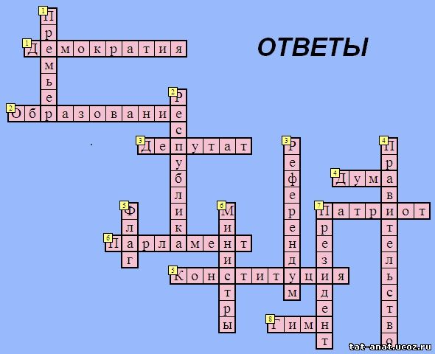

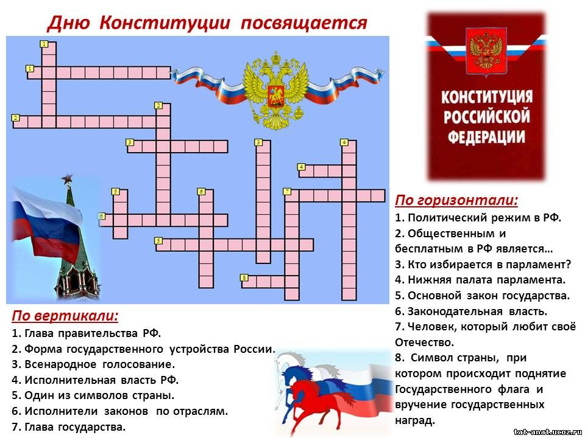

**Педагог:** Наш квест подошел к концу. Подведение итогов. Награждение победителей.

Законы всегда помогали людям в сложных ситуациях. Именно живя по ним, человек понимает, как поступить при тех или иных условиях. Хочется пожелать, чтобы Основной Закон нашей страны соблюдался неукоснительно, и каждый российский гражданин был уверен в своем будущем.

**Рефлексия.**

Прошу вас оценить нашу с вами работу, для этого нужно прикрепить на магнитную доску красный или синий жетон (красный - узнал новое, и было интересно, синий - время потерял зря).